LUNES 5 DE AGOSTO
NOMBRE Y APELLIDO
ME SIENTO
- RECORDAMOS LA FAMILIA DEL 40.
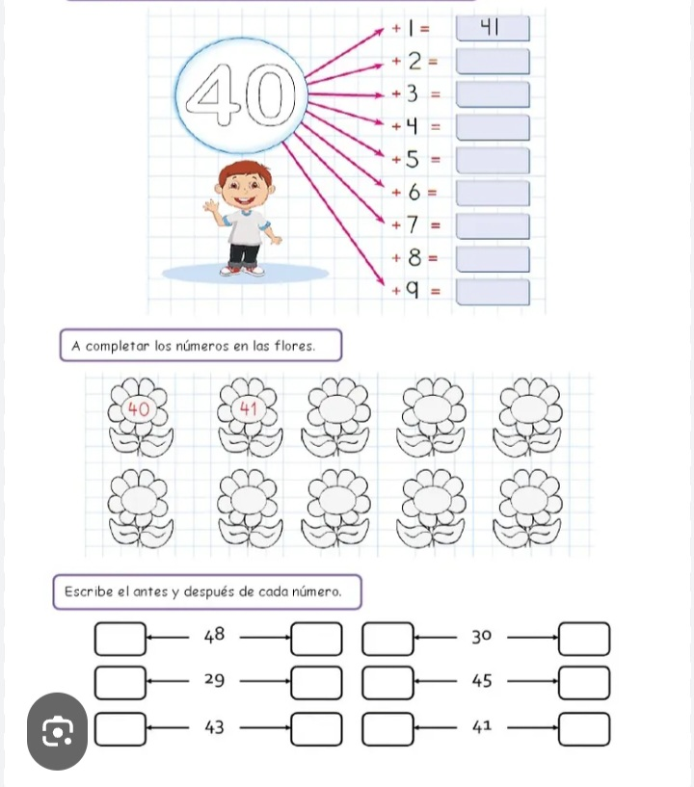
- ESCRIBE SOLITO.



- PEGA UN DIBUJO Y ESCRIBO 1 ORACIÓN CORTITA.

